**FUNCTIONAL REQUIREMENT**

**MODUL INVENTORY**

**CAPELLA ERP INDONESIA**



CV. Prisma Data Abadi

Ruko Taman Harapan Baru

Jalan Taman Harapan Baru Utara Blok N no 6, Bekasi 17131

Telepon: 62-21-90488878

Website www.prismadataabadi.com

|  |  |
| --- | --- |
| **Disusun:** | |
| Nama : Eki Hartari  Jabatan : Technical Writer  Bagian : Service Delivery | Tanggal: 1/06/2012  (Eki Hartari) |
| Nama : Audi Sulistya  Jabatan : Project & Analyst Head  Bagian : Business Analyst | Tanggal: 1/06/2012  (Audi Sulistya) |

**Pendahuluan**

Dokumen Functional Requirement Specification ini bertujuan untuk memberikan informasi tentang fungsi-fungsi yang akan dibuat di dalam projek Capella ERP Indonesia sesuai dengan business requirement yang telah dibuat. Diharapkan fungsionalitas yang dicantumkan pada dokumen ini tidak bersifat ambigu. Hal-hal yang tidak dicantumkan pada dokumen ini berarti tidak akan diimplementasikan pada sistem. Dokumen ini akan dibaca oleh pihak-pihak terkait yang akan menggunakanAplikasi Capella ERP Indonesia.

**Referensi**

|  |  |  |
| --- | --- | --- |
| **Nama Dokumen** | **Versi** | **Penyusun** |
| Project Plan | 1.0 | PRISMA DATA ABADI |
| Business Requirement Specification | 1.0 | PRISMA DATA ABADI |
|  |  |  |

**Revision History**

|  |  |  |  |
| --- | --- | --- | --- |
| **Date** | **Version** | **Revision Notes** | **Author** |
|  |  |  |  |
|  |  |  |  |
|  |  |  |  |
|  |  |  |  |
|  |  |  |  |
|  |  |  |  |
|  |  |  |  |
|  |  |  |  |

# 1. Gambaran Sistem

## Pendahuluan

Dokumen Functional Requirement Specification ini bertujuan untuk memberikan informasi tentang fungsi-fungsi yang akan dibuat di dalam modul HRD projek Capella ERP Indonesia sesuai dengan business requirement yang telah dibuat. Diharapkan fungsionalitas yang dicantumkan pada dokumen ini tidak bersifat ambigu. Hal-hal yang tidak dicantumkan pada dokumen ini berarti tidak akan diimplementasikan pada sistem. Dokumen ini akan dibaca oleh pihak-pihak terkait yang akan menggunakan Aplikasi Capella ERP Indonesia.

## Gambaran proyek

Capella ERP Indonesia adalah suatu aplikasi web yang bertujuan untuk mengotomasikan dan mengintegrasikan seluruh fungsi di Prisma Data Abadi serta menghasilkan data dan informasi yang akurat. Sementara itu modul HRD dalam aplikasi ini merupakan otomasi dari fungsi-fungsi administrasi SDM, seperti payroll, absensi, organisasi dan pengelolaan data karyawan.

## Tujuan

Sebagaimana telah dibahas sebelumnya, tujuan pembuatan modul aplikasi ini adalah untuk mempercepat proses administrasi SDM agar lebih cepat dan akurat dengan cara mengotomasi sebagian proses bisnis administrasi yang ada di fungsi SDM. Selain itu modul aplikasi SDM ini akan banyak dipakai oleh modul lainnya terutama dalam user management dan pemberian privilege sesuai dengan kewajiban dan wewenang masing-masing karyawan.

# Ruang Lingkup

## Fungsionalitas

Secara umum Aplikasi Capella ERP Indonesia yang akan dikembangkan terbagi atas 2 aplikasi utama dengan karakteristik sebagai berikut :

* Menggunakan teknologi PHP dengan dukungan AJAX (untuk aplikasi web)
* Menggunakan RDBMS Oracle

## Batasan

1. Pihak Satkomindo bertanggung jawab sebagai:

* Pemilik proyek.
* Manajer Proyek
* Counterpart bagi tim PRISMA DATA ABADI
* Nara sumber resmi
* Penyedia informasi yang dibutuhkan tim PRISMA DATA ABADI

2. Pihak Tim PRISMA DATA ABADI bertanggung jawab terhadap :

* Perencana dan Pelaksana manajemen proyek bersama Satkomindo
* Pelaksana pengembangan sistem
* Pembuatan laporan progress selama pengembangan
* Penyediaan dokumentasi hasil pengembangan (Teknis *maupun Non-Teknis)*
* *Pelaksana implementasi system*
* *Pemeliharaan system selama masa garansi*

## User

* Admin HRD
* Admin Payroll

## Implementasi

Arsitektur untuk modul HR adalah sebagai berikut :



## Fungsi-fungsi utama

|  |  |
| --- | --- |
| **Modul / Fungsi** | **Penjelasan** |
| Modul Organization Management | Modul organization manajemen digunakan untuk memasukkan struktur organisasi, jobs, level, dan posisi yang nantinya dipergunakan di modul personnel management |
| Employee Master | Modul ini digunakan untuk memasukkan data personnel (karyawan) |
| Time Management | Modul ini merupakan dasar untuk penentuan jadwal setiap karyawan setiap bulan |
| Modul Present Attendance | Modul ini digunakan untuk mencatat kehadiran karyawan, baik dari mesin absensi, pencatatan data sakit, cuti, ijin masuk, ijin pulang cepat |
| Modul Facility | Modul ini digunakan untuk mencatat fasilitas yang diberikan perusahaan kepada karyawan selain benefit |
| Modul Payroll | Modul ini digunakan untuk mencatat benefit yang diterima oleh karyawan dari perusahaan, penggajian. |

## Flow Diagrams

* + 1. **Payroll**

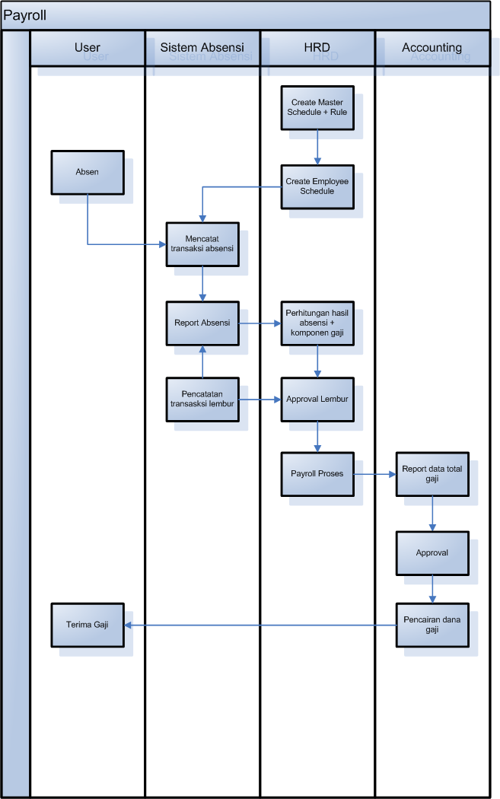

* + 1. **Pemerimaan Pegawai Baru**



# 3. Kebutuhan Operasional

## Kemudahan penggunaan

Untuk menggunakan aplikasi ini akan ada sesi pelatihan dari pihak pengembang. Tingkat kemahiran user diharapkan minimal familiar dengan aplikasi berbasis web karena Capella ERP Indonesia dibuat dengan berbasis web yang user friendly.

Capella ERP Indonesia dibuat dengan desain antar muka berbasis web yang sudah user friendly sehingga mudah bagi user untuk menggunakannya.

## Performansi and Reliability

Performa dari aplikasi ini didapat dari efektivitas code yang ada dan penggunaaan javascript karena bersifat fat client sehingga tidak membebani server dengan load yang besar. Query juga harus dioptimalkan sehingga tidak membebani server database.

## Capacity

Kapasitas yang dibutuhkan untuk data dari aplikasi Capella ERP Indonesia ini cukup besar karena harus menampung banyak data inputan dari sales pelanggan dan juga pihak lainya yang terkait.

## Pertumbuhan dan kebutuhan mendatang

Dalam perkembangannya penggunaan aplikasi ini, kita memproyeksikan pertumbuhan dan kebutuhan mendatang sebagai berikut :

|  |  |
| --- | --- |
| **Item Pertumbuhan dan Kebutuhan** | **Perkiraan** |
| Pertumbuhan Employee | 1 pegawai per bulan |
| Pertumbuhan Data Absensi | 100 – 500 rows per hari |
| Pertumbuhan Data Lembur | 5 pegawai per hari |

## Security

Syarat dan prasyarat utama untuk mengakses aplikasi tersebut adalah berdasarkan user id yang terdaftar pada sistem SSO, sehingga jika user lain yang tidak terdaftar maka aplikasi tersebut tidak dapat diakses.

# 4. Strategi Implementasi

Strategi implementasi modul HRD ini cukup sederhana karena modul ini merupakan modul baru sehingga tida diperlukan untuk menjalankan sistem secara paralel. Sehingga tahapan implementasi modul ini dapat dibuat sebagai berikut:

* Testing aplikasi dengan data dummy
* UAT
* Instalasi aplikasi ke sistem operasional
* Migrasi data keseluruhan ( aplikasi dan basis data )
* Integrasi data.
* Berita Acara Implementasi
* Pembuatan user manual.
* Pelatihan kepada user.
* Dokumen Evaluasi hasil implementasi.
* Berita Acara Serah Terima